МУНИЦИПАЛЬНОЕ АВТОНОМНОЕ ОБЩЕОБРАЗОВАТЕЛЬНОЕ
УЧРЕЖДЕНИЕ ЛИЦЕЙ №130

Исследовательская работа
тема: Грамотный подход
к работе на компьютере.

Выполнил:
ученик 2 Г класса
МАОУ Лицей №130
Белкин Игорь
Научный руководитель:
учитель начальных классов
МАОУ Лицей №130
Брюханова Валерия Игоревна

Екатеринбург, 2019 г.
Содержание
Введение…………………………………………………………………3
I.Компьютер – история происхождения……………………………….5
1.1 Компьютер - это хорошо……………………………………………6
1.2 Отрицательное воздействие компьютера
на здоровье школьника…………………………………………………8
1.3Компьютерная зависимость ………………………………………...9
II. Альтернатива компьютерным играм…………………………….....10
2.1.Как сохранить здоровье при работе за компьютером?...................12
Заключение ……………………………………………………….…….13
Библиографический список……………………………………..……..14
Приложения…………………………………………………………….15

Введение
В каждом доме есть компьютер, планшет, ноутбук. В школе есть предмет информатика. С помощью компьютерных программ и игр осуществляется обучение и развитие детей. Детей, как магнитом тянет к компьютеру, как только появляется свободная минута.
Родители считают, что сидеть за компьютером очень вредно и запрещают детям подходить к компьютерам.
Огромное количество споров о пользе и вреде компьютеров. Сегодня актуален вопрос: вреден ли компьютер на самом деле или это выдумки взрослых. В исследовании будет изучена и раскрыта вся правда о том, что компьютер - это хорошо или плохо, и сколько время можно проводить у компьютера, и с какой целью. Компьютер для школьника – это хорошо или плохо?
Цель исследования: выяснить положительные и отрицательные стороны влияния компьютера на жизнь школьника, а также узнать, какие правила надо соблюдать, чтобы сохранить своё здоровье при работе за компьютером.
Задачи:
-узнать историю происхождения компьютера;
- изучить литературные источники по теме: «влияние компьютера на здоровье детей»;
- узнать какая есть альтернатива компьютеру?
- составить памятки позволяющие сохранить здоровье при работе на компьютере,
- проанализировать весь материал, сделать вывод.
Предмет исследования: компьютер для школьника.
Объект исследования: культура использования компьютера.
Методы исследования:
- работа с литературой и интернет ресурсами по теме культура использования компьютера;
- анализ и обобщение полученной информации.
Практическая значимость: заключается в возможности применения детьми памяток для сохранения здоровья при работе за компьютером. Альтернативные подвижные игры и время проведенное в общении со сверстниками предотвратит заболевание «компьютерная зависимость» у одноклассников.
Гипотеза: Рациональное, осознанное использование компьютера - это хорошо. Грамотный подход ребенка к использованию компьютера необходимо формировать с детства.
I.Компьютер – история происхождения
Изначально, понятие компьютер, трактовалось как вычислитель. Именно такой перевод этого слова с английского языка.
Первые компьютеры или вычислители, были механическими приборами и умели выполнять простейшие математические операции, такие как сложение и вычитание. В 1653 году, появилась первая вычислительная машина, способная на решение более сложных задач, а точнее, делить и умножать.
Только через 200 лет непрерывных исследований, появилась первая аналитическая машина – многоцелевой компьютер, умеющий оперировать многими цифрами, работать с памятью и программироваться при помощи перфокарт.
В 1946 году, появилась первая ЭВМ. Её вес, размеры и мощность потребления энергии, для нашего понимая, были просто шокирующими. Достаточно упоминания о весе в 30 тонн, чтобы представить масштабы данной машины, но в то время это было огромным достижением. (Приложение1)
После создания первого персонального варианта компьютера, основной упор в развитии вычислительной техники, делался на повышение качества и производительности машин. Постепенно прогресс подвел компьютер к тому, что мы видим сегодня. Машины становились всё мощнее и компактнее. Появились ноутбуки, планшетные ПК и т.д.

1.1 Компьютер - это хорошо.
Сегодня компьютер есть в каждом доме. В чём же польза этой необыкновенной чудо – техники в частности для детей школьного возраста?
Компьютеры оказывают глубокое воздействие на качество школьного образования. Благодаря компьютерам, образование стало легче и гораздо интереснее, чем раньше.
Компьютер обеспечивает быструю обработку данных с очень небольшой вероятностью ошибок в обработке. Сетевые компьютеры помогают быстрой связи и веб-доступу. Хранение документов на компьютерах в виде электронных документов, помогает экономить бумагу. Из всех преимуществ компьютеров в образовании, в первую очередь относятся:
-хранение информации;
-быстрая обработка данных;
-аудиовизуальные средства;
-презентации информация;
-доступ к Интернету;
-быстрые коммуникации между учениками, учителями и родителями Компьютеры дали толчок для дистанционного образования. Компьютеры сделали дистанционное обучение- реальностью. Образование уже не ограничивается классами. Физически отдаленные места удалось приблизить из-за доступности Интернета.
Компьютеры облегчают аудиовизуальное представления информации, что делает процесс обучения интерактивным и интересным. Компьютерное обучение добавляет развлекающий элемент к образованию. Сегодня учителя практически не используют мел и доску. Они приносят презентации на флеш-накопителе, подключают его к компьютеру в классе, и обучение начинается. Не очень интересные уроки становятся интересными благодаря аудиовизуальным эффектам. Благодаря наглядным пособиям трудные предметы могут быть объяснены более эффективными способами. Все становится проще, благодаря применению компьютеров в образовании.
Компьютеры способствуют эффективной презентации информации. Программное обеспечение для презентаций, такое как PowerPoint, может служить большим подспорьем для школьника, они помогают школьникам оживить свои задания и проекты. Раньше проекты писали на бумаге ручкой, рисовали фломастером схемы, графики на больших ватманах. Сейчас доклад сопровождается электронной презентацией из слайдов. Это тоже «плюс» компьютера.
Самым существенным достоинством компьютера является возможность выхода в Интернет – предоставление доступа к разнообразным информационным ресурсам.
Среди множества развивающих программ для детей можно выделить: программы обучения иностранным языкам, компьютерные энциклопедии с картинками, которые в занимательной форме преподносят ребенку самые различные знания, развивающие игры, которые учат ребят раскрашивать, рассказывают о свойствах красок и оттенков, или обучают счету.
Любые занятия на компьютере – это игра. То что не очень интересно в реальной жизни, на экране компьютера становиться увлекательно. Например, рисовать или создавать музыку. В процессе занятий на компьютере улучшается память, так как дети лучше усваивают информацию, которая представлена ярко и интересно.
1.2 Отрицательное воздействие компьютера на здоровье школьника.
Каково же отрицательное воздействие компьютера на здоровье школьника?
Воздействие на зрение. Работа на компьютере требует значительного напряжения зрения. Это ведет к устойчивому утомлению мышц глаз и могут возникнуть головная боль и головокружение.
Стесненная поза, которая фактически не меняется во время работы, может вызывать следующие нарушения:
- заболевания кистевых суставов. При работе за компьютером человек вынужден совершать множество мелких движений руками, из-за чего кисти сильно устают.
- затрудненное дыхание. Вынесенные вперед локти не дают свободно двигаться грудной клетке, и это может привести к развитию приступов кашля и даже астмы.
- искривление позвочника. При длительном сидении с опущенными плечами возникает стойкое изменение костно-мышечной системы. Довольно часто это приводит к искривлению позвоночника.
Психическая нагрузка.
Занятия на компьютере требуют не меньшей сосредоточенности, чем вождение автомобиля.
Игры требуют огромного напряжения, которое люди редко испытывают в обычной жизни. Если обратить внимание на поведение играющего ребенка, можно увидеть его стиснутые зубы и руки, судорожно сжимающие мышку, как бросает его тело из стороны в сторону при каждом повороте. Специальное исследование показало, что дети очень устают от компьютерных «стрелялок» и «догонялок», а у некоторых особо эмоциональных пользователей во время игры даже повышается давление.
У части детей нарушения могут выражаться в повышенной утомляемости, слабости, трудностях засыпания и дневной сонливости и пугливости. У других в излишней темпераментности, вспыльчивости, быстрой отвлекаемости, рассеянности.
1.3.Компьютерная зависимость
— пристрастие к занятиям, связанным с использованием компьютера, приводящее к резкому сокращению всех остальных видов деятельности, ограничению общения с другими людьми.
Признаки зависимости:
• Если ребенок ест, пьет чай, готовит уроки у компьютера.
• Провел хотя бы одну ночь у компьютера.
• Прогулял школу – сидел за компьютером.
• Приходит домой, и сразу к компьютеру.
• Забыл поесть, почистить зубы (раньше такого не наблюдалось).
• Пребывает в плохом, раздраженном настроении, не может ничем заняться, если компьютер сломался.
• Конфликтует, угрожает, шантажирует в ответ на запрет сидеть за компьютером.
Первая стадия – интерес. Компьютер – это развлечение.
Вторая стадия – втягивание. Компьютер – это необходимость.
Третья стадия – полная зависимость. Компьютер – это жизнь.
Школьный возраст — это период формирования жизненных ценностей. А зависимый ребенок ограничивает свой круг общения компьютером.
Зависимого ребенка могут начать раздражать другие люди, отмечают специалисты. Если родители не пускают к компьютеру, часто школьники проявляют агрессию. Известен случай, когда самым сильным желанием зависимого подростка было, чтобы не стало его родителей.
К сожалению, отмечают специалисты, общественность не уделяет этой проблеме должного внимания. Поэтому, и называют компьютерную зависимость бомбой замедленного действия.
II. Альтернатива компьютерным играм, сегодня.
В ходе исследовательской работы был проведен эксперимент. В течении месяца компьютер использовался исключительно с целью обучения и написания проекта. Игры на компьютере в свободное время были заменены играми со сверстниками, чтением книг, прогулками на свежем воздухе и «живым» общением. В ходе личного эксперимента были изучены совместные командные игры (Приложение1):
Лазертаг – известный как «лазерный пейнтбол» – это высокотехнологичный имитатор боевых действий, основанный на использовании лазерных и инфракрасных лучей. Эта игра имеет явные преимущества по сравнению с «компьютерной стрелялкой»- это физическая активность, положительные эмоции, реальная радость победы.
Игра в боулинг всей семьей. Боулинг для детей — это не только развлечение, но и серьезное спортивное состязание, не зря во всех странах регулярно проходят турниры по боулингу. Игра, позволяет развить у ребенка такие полезные черты характера, как лидерские качества, целеустремленность и настойчивость; возможность провести время всей семьей.
Картинг – это экстремальное занятие, от которого получаешь массу эмоций. Маленькие копии настоящих гоночных автомобилей, которые используются в картинге, делают более уверенным в себе и дают почувствовать ему себя взрослым. Польза картинга для школьников: ребенок учится стремиться к цели и проявлять упорство, развивается выносливость, самостоятельность, чувство ответственности, координация движений, быстрота реакции, сообразительность и логическое мышление. Это гораздо полезнее чем гонки в компьютере.
Актуальной альтернативой компьютерных игр могут стать настольные игры. Люди играют в настольные игры уже давно, точнее, очень давно. Древнейшим из них, как считают ученые, более трех тысяч лет. Правила некоторых уже утеряны, а иные выдержали проверку временем и дожили до наших дней – шахматы, например. Чем больше детей увлечены настольными играми в шашками, уно, монополией, тем меньше шансов заболеть «компьютерной зависимостью».
На основании эксперимента можно сделать выводы, что если школьник имеет плотное расписание, то есть в нем есть место и учебе, и спорту, то на компьютерные игры у него останется не так много времени. Можно поиграть на компьютере 20 минут в день, если выучил уроки. Остальное время лучше посвятить прогулке в парке, прочтению книги. Спорт и творчество - это хорошая альтернатива компьютерным играм: они намного полезнее для развития ребенка. Намного важнее играть в подвижные игры на улице или в настольные игры дома с друзьями, чем одному за компьютером.
2.1.Как сохранить здоровье при работе за компьютером?
В ходе исследования были выявлены несколько негативных факторов. влияние на зрение. Для предотвращения данного фактора разработана эффективная профилактическая мера – зрительная гимнастика. (Приложение 2)
Для сохранения здоровья позвоночника рекомендовано правильно разместить компьютер и держать осанку. (Приложение 3) А также регулярно заниматься спортом для укрепления мышц.
Самое главное у школьника должно быть увлечение, хобби, не связанное с компьютером. Постоянное общение со сверстниками: игры на свежем воздухе, общие увлечения (без компьютера). Свободное время должно быть спланировано так, чтобы не оставалось свободной минуты.
Заключение.
Сегодня компьютеры играют огромную роль в жизни каждого человека и школьники не исключение. Благодаря компьютерам, образование стало легче и гораздо интереснее, чем раньше. Однако длительное пребывание за компьютером приводит к ухудшению здоровья. У младших школьников компьютерная зависимость обычно проявляется в форме пристрастия к компьютерным играм.
На основании личного эксперимента были сделаны выводы, что если школьник имеет плотное расписание, то есть в нем есть место и учебе, и спорту, то на компьютерные игры у него останется не так много времени. Спорт и творчество - это хорошая альтернатива компьютерным играм. Намного важнее играть в подвижные игры на улице или в настольные игры дома с друзьями, чем одному за компьютером…
Соблюдение несложных правил работы на компьютере сохранит здоровье и одновременно открывает ребёнку мир огромных возможностей. А наличие активной жизни, хобби и друзей делает компьютер лишь небольшой и полезной частью жизни.
Гипотеза: Рациональное, осознанное использование компьютера - это хорошо. Грамотный подход ребенка к использованию компьютера необходимо формировать с детства- подтвердилась

Библиографический список
1.Аксенова М. Большая детская энциклопедия. Компьютер, 2009 г.
Аксак, В. А. Общение в сети Интернет. Просто как дважды два В.А. Аксак. – М., 2016 г.
2.Бурлаков И.В. Психология компьютерных игр. Журнал «Наука и жизнь», 1999 (№5, 6, 8, 9).
3.Бондаренко С.А. Компьютер и ноутбук для детей, М. Издательство Эксмо,2015.
4. Гунн Г.Е. Компьютер: как сохранить здоровье: Рекомендации для детей и взрослых, СПб.: Нева; М. : Олма-Пресс, 2003.
5.Ковалько В.И. Здоровьесберегающие технологии. Школьник и компьютер. 1-4 классы.- М.: ВАКО, 2007.
6.Климкович, Е.А. Компьютерная зависимость: реальная и виртуальная жизнь современных подростков Е.А. Климкович. – М., 2015 г.
7.Политов П. А. «Я познаю мир. Компьютеры и интернет» Энциклопедия №11.// П. А. Политов - М. «АСТ», 2015г.
8.Прибылова Ю.О. Психологические проблемы современных школьников в области информационных технологий Естествознание в школе. – 2015.-№ 4.
Компьютер в жизни школьника. За и против
9.Янг К. Диагноз - Интернет-зависимость СПБ: Мир Интернет,2008г. с.24-29

Приложения
Приложение 1
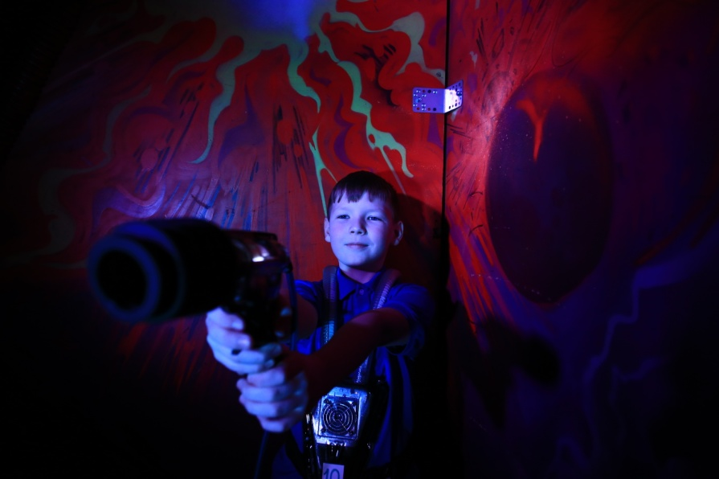
Лазертаг

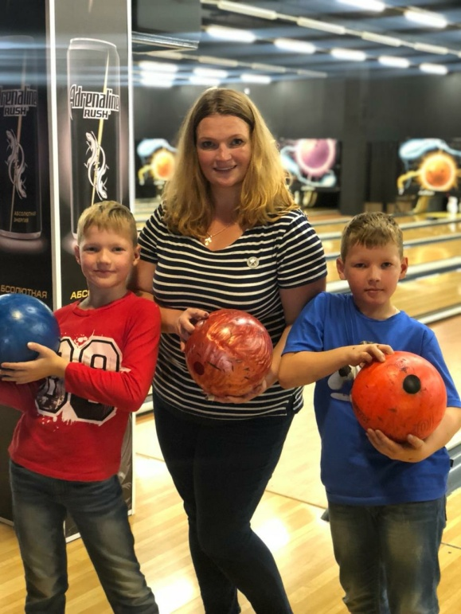
Боулинг
Картинг
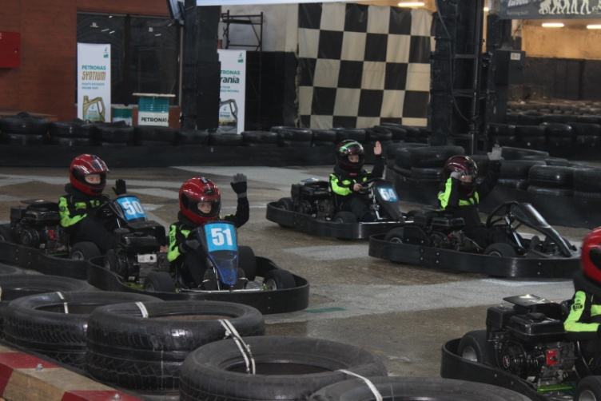
Приложение 2
Памятка «Зрительная гимнастика при работе на компьютере»
На счет 1-4 закрыть глаза, не напрягая глазные мышцы, на счет 1-6 широко раскрыть глаза и посмотреть вдаль. Повторить 4-5 раз.
Посмотреть на кончик носа на счет 1-4, а потом перевести взгляд вдаль на счет 1-6. Повторить 4-5 раз.
Не поворачивая головы, медленно делать круговые движения глазами вверх-вправо-вниз-влево и в обратную сторону: вверх-влево-вниз-вправо. Затем посмотреть вдаль на счет 1-6. Повторить 4-5 раз.
Держа голову неподвижно, перевести взор, зафиксировав его, на счет 1-4 вверх, на счет 1-6 прямо; затем аналогично вниз-прямо, вправо-прямо, влево-прямо. Проделать движение по диагонали в одну и другую стороны, переводя глаза прямо на счет 1-6. Повторить 3-4 раза.
Не поворачивая головы, закрытыми глазами «посмотреть» направо на счет 1-4 и прямо на счет 1-6. Поднять глаза вверх на счет 1-4, опустить вниз на счет 1-4 и перевести взгляд прямо на счет 1-6. Повторить 4-5 раз.
Посмотреть на указательный палец, удаленный от глаз на расстоянии 25-30 см, и на счет 1-4 приблизить его к кончику носа, потом перевести взор вдаль на счет 1-6. Повторить 4-5 раз.

Приложение 3
Памятка «Организация рабочего места при работе за компьютером»
- Компьютер следует расположить в углу или задней поверхностью к стене.
- Стул должен быть обязательно со спинкой.
- Сидеть от компьютера на расстоянии не менее 50-70 см (чем дальше, тем лучше), упираясь взором перпендикулярно в центр экрана.
- Посадка прямая или слегка наклоненная вперед, с небольшим наклоном головы.
- Между корпусом тела и краем стола сохраняется свободное пространство не менее 5 см.
- Руки свободно лежат на столе.
- Ноги согнуты в тазобедренном и коленном суставах под прямым углом и располагаются под столом на соответствующей подставке.
- Стол, на котором стоит компьютер, следует поставить в хорошо освещенное место, но так, чтобы на экране не было бликов.
- В помещении, где используется компьютер, необходима ежедневная влажная уборка.
- До и после работы на компьютере следует протирать экран слегка увлажненной чистой тряпкой или губкой.
- Необходимо чаще проветривать комнату, а также установить аквариум или другие емкости с водой, так как они увеличивают влажность воздуха.
- Ребенок 8-9 лет может проводить за компьютером не более 15 минут в день.
